УКРАЇНА
ПІЩАНСЬКА СЕЛИЩНА РАДА
КОМУНАЛЬНА УСТАНОВА "ЦЕНТР ФІНАНСОВО-ГОСПОДАРСЬКОГО ОБСЛУГОВУВАННЯ ЗАКЛАДІВ ТА УСТАНОВ ПІЩАНСЬКОЇ СЕЛИЩНОЇ РАДИ"

ОБҐРУНТУВАННЯ
технічних та якісних характеристик закупівлі обладнення для класу Захисту України, розміру бюджетного призначення, очікуваної вартості предмета закупівлі
(оприлюднюється на виконання постанови КМУ № 710 від 11.10.2016 «Про ефективне використання державних коштів» (зі змінами))
Найменування, місцезнаходження та ідентифікаційний код замовника в Єдиному державному реєстрі юридичних осіб, фізичних осіб — підприємців та громадських формувань, його категорія: Комунальна установа «Центр фінансово-господарського обслуговування закладів та установ Піщанської селищної ради», вул. Центральна, 85, смт. Піщанка, Вінницька область, 24700, 44062637.
Назва предмета закупівлі із зазначенням коду за Єдиним закупівельним словником (у разі поділу на лоти такі відомості повинні зазначатися стосовно кожного лота) та назви відповідних класифікаторів предмета закупівлі й частин предмета закупівлі (лотів) (за наявності): Код ДК 021:2015 — 39160000-1
Шкільні меблі
Вид та ідентифікатор процедури закупівлі: UA-2024-10-14-007221-a
Очікувана вартість та обґрунтування очікуваної вартості предмета закупівлі: 1 500 000 UAH (без ПДВ) грн. Визначення очікуваної вартості предмета закупівлі обумовлено статистичним аналізом загальнодоступної інформації про ціну предмета закупівлі на підставі затвердженої центральним органом виконавчої влади, що забезпечує формування та реалізує державну політику у сфері публічних закупівель, примірної методики визначення очікуваної вартості предмета закупівлі, а саме: згідно з пунктом 1 розділу ІІІ наказу Міністерства розвитку економіки, торгівлі та сільського господарства України від 18.02.2020 № 275 із змінами.
Обґрунтування технічних та якісних характеристик предмета закупівлі. Термін постачання — з дати укладання договору) по 08.11.2024р.
Якісні та технічні характеристики заявленої кількості товару визначені з урахуванням реальних потреб.
Враховуючи зазначене, замовник прийняв рішення стосовно застосування таких технічних та якісних характеристик предмета закупівлі:
Назва |  | Картинка |  | Характеристика | Кількість
Симулятор польоту для мультикоптерів типу «FPV» |  | 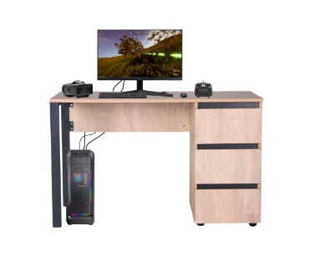 |  | Симулятор польоту для мультикоптерів типу «FPV»  Спеціалізований навчально-тренувальний комплекс розроблений відповідно вимог та рекомендацій МОН щодо оновлення практичної складової вивчення предмета “Захист України”.  Комплекс забезпечує вступне навчання по управлінню дронами, надаючи всі необхідні засоби для безпечного та захопливого першого досвіду. Обладнання має високі показники продуктивності для численних тренування на симуляторі FPV-дрону.  Системний блок Impression P+ (i7-12700F 1.6GHz/H610/16GB/SSD-256GB M.2 NVMe/GTX1050 Ti 4GB/600W/3Y/WIN 11 PRO)  ПЗ Microsoft® Windows® 11 PRO OA3.0 Multilang 64-BIT GML w/out Recovery DVD  Комплектація: системний блок, кабель живлення  Монітор 27":  Рекомендована роздільна здатність: 1920x1080  Контрастність (статична) 1000:1  Яскравість екрану: 250 кд/м2  Час реакції: 4 мс (GTG)  Частота оновлення: 100 Гц  Кут огляду по вертикалі: 178 °  Кут огляду по горизонталі: 178 °  Глибина кольору: 16.7 млн. кольорів  Роз`єми: входи HDMI, DPI  Колір: чорний  Габарити (ШхВхТ): 611.7 x 462.7 x 253.5 мм  Комплектація: монітор, підставка, HDMI шнур  Додатково:  Ліцензійне програмне забезпечення (симулятор для тренувань польотів на мультикоптері FPV)  Адаптер HDMI - 2HDMI  Шнур HDMI  Перехідник micro HDMI - HDMI 2.0  Маніпулятор “мишка”  Клавіатура | 5
Мультикоптери |  | 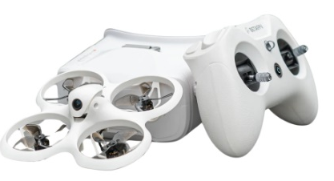 |  | Мультикоптери:  тип огляду камери: FPV техніко-фізичні характеристики дозволяють здійснювати польоти всередині приміщення;  у комплекті повинен містити не менше 6 батареї та пристрій для заряджання батареї з кабелем USB | 8
Окуляри для управління мультикоптером |  | 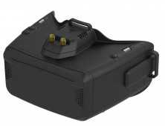 |  | Окуляри для управління мультикоптером (сумісні із мультикоптером та пультом в комплекті. Мають вбудований інтерфейс, що передає зображення на камери мультикоптера. Використовуються для управління мультикоптером)  DVR формат: H264, 60fps,MOV 6Mbps, SD до 128Gb  Джерело живлення: 1 Cell 18650/DC 6.5-25.2V/USB 5V  Енергоспоживання: 12V 0.63A 5V 1.5A  Акселерометр: 3-осьовий  Гіроскоп: 3-осьовий  Розміри: 190x150x110 мм  Вага: 332г  Кількість мов: 10  Комплектація: окуляри FPV, приймач V3.3 Module, ремінець, силовий кабель, 5.8GHz 2dB антени, Video/audio кабель, USB-C кабел, інструкція  Пульт управління для дрона:  Розміри: 156,6*65,1*125,3 мм (розмір у складеному вигляді) /156,6*73,1*154,8 мм (розмір у розкладеному стані)  Вага: 288 грам  Робоча частота: 2,400 ГГц-2,480 ГГц  Внутрішні параметри радіочастот: багатопротокольний CC2500 / ELRS 2,4 ГГц  Підтримувані протоколи: ELRS  Робоча напруга: 6,6-8,4 В постійного струму  Операційна система: EdgeTX  Канали управління: максимум 16 (залежить від приймача)  Дисплей: монохромний LCD 128*64  Акумулятор: 2 батареї 18650  Зарядка: вбудована зарядка USB-C QC3  Прошивка з можливістю оновлення: через USB або SD-карту, що входить у комплект  Підвіси: датчики Холла  Модульний відсік: Nano(сумісний із модулями Nano RadioMaster, TBS Nano Crossfire / Nano Tracer)  Комплектація: пульт, спеціальна сумка для транспортування, кабель USB-C, захист екрану, наклейка, пружини низької напруги, акумулятори, інструкція | 8
Бездротовий пульт управління |  | 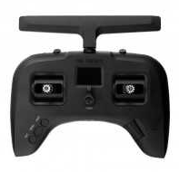 |  | Бездротовий пульт управління (повинен бути сумісним з мультикомптером, окулярами та симулятором в складі комплекту. Призначений для управління мультикоптерами FPV-типу) | 8
Щуп саперний |  | 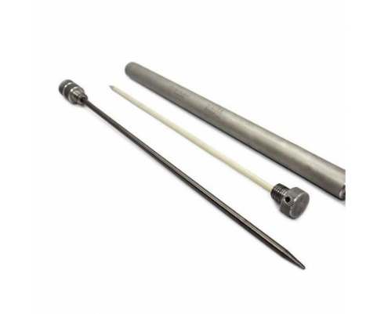 |  | Щуп саперний.  використовується для розкопок землі, пошуку мін, вибухонебезпечних та інших предметів, що знаходяться в грунтах глибиною до 400 мм. | 4
Щиток для очей захисний |  | 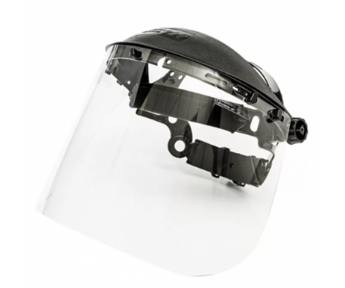 |  | Щиток для очей захисний  Вид окулярів: маска захисна.  Колір лінз: прозорий.  Матеріал лінз: полікарбонат.  Матеріал оправи: ABS-пластик. | 4
Джгут типу SWAT |  | 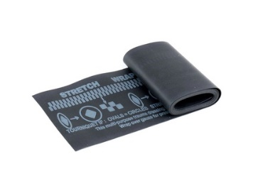 |  | Джгут типу SWAT Турнікет гумовий кровоспинний для відпрацювання навичок надання першої допомоги при пораненні. Тип турнікету - гумовий кровоспинний джгут виконаний за типом SWAT-T або R.A.T.S. Розмір: довжина не менше 14см ширина не менше 9,5см. Матеріал – гума. | 2
Пульсоксиметр напалечний портативний |  | 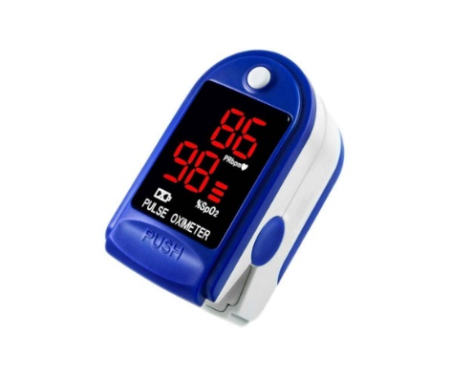 |  | Пульсоксиметр напалечний портативний  напалечний портативний — це пристрій, який допоможе контролювати пульс людини, а також насичення крові киснем. | 1
Пов’язки тиснучі (бандажі) різних моделей |  | 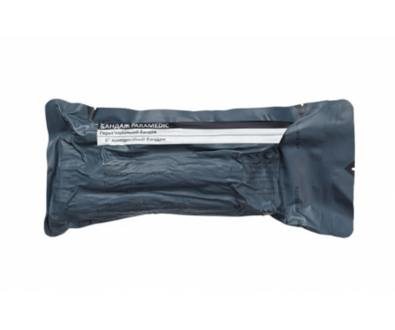 |  | Пов’язки тиснучі (бандажі) різних моделей  - Багатофункціональний бандаж для різних ран  - Компактне, легке, водонепроникне та вакуумне пакування, термін придатності 8 років  - Стерильний  - Вбудована застібка: без шпильок, без затискачів, без стрічки, без гачка та петлі, без вузлів  - 4-дюймова накладка, що не прилипає, усуває біль під час видалення і запобігає повторному розкриттю рани | 10
Ножиці атравматичні для розрізання одягу |  | 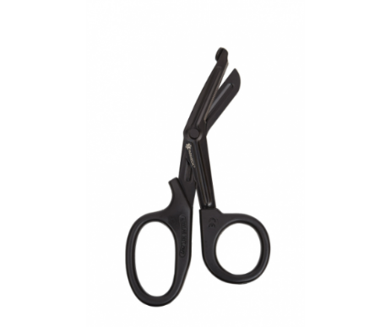 |  | Ножиці атравматичні для розрізання одягу  Закруглений кінчик використовується для розрізання одягу. Ручки, які не ковзають у руці, забезпечують комфорт і контроль під час використання.  На лезі є квадратна виїмка, яка використовується як ключ для кисневого балону, і розмір дозволяє носити його в підсумку для турнікета. | 4
Мішок ручної вентиляції легень (типу АМБУ) |  | 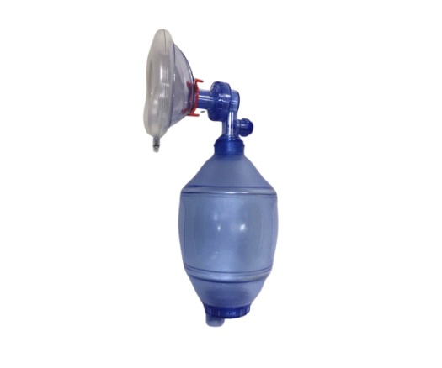 |  | Мішок ручної вентиляції легень (типу АМБУ)  призначені для штучної вентиляції легень, які проводиться вручну. Показання до застосування - дихальна недостатність будь-якої етіології. | 4
Мала саперна лопата, |  | 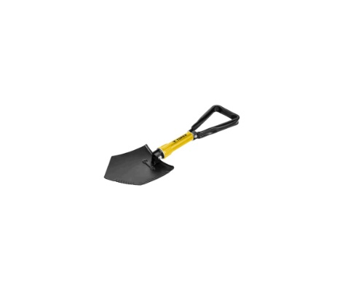 |  | Мала саперна лопата, розміри у складеному стані: 24,5 x 15,5 см, довжина у розкладеному стані 58 см. Текстильний чохол. Саперна лопата виготовлена з високоякісної сталі. | 4
Мала піхотна лопата |  | 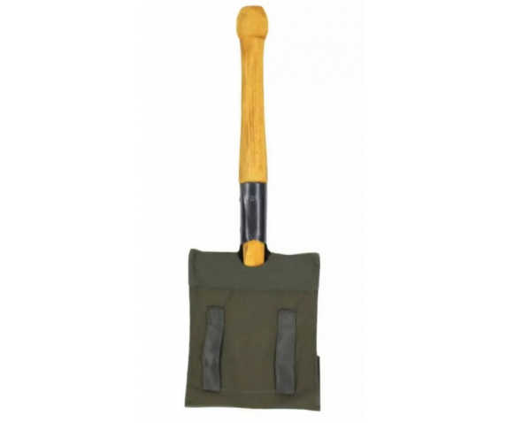 |  | Мала піхотна лопата чохол  Матеріал лопатки - дерево, метал  Матеріал чохла - тканина  Ширина лотка - 150 мм  Загальна довжина лопати - 500 мм  Вага з чохлом - 1200 грам | 5
Комір шийний іммобілізаційний |  | 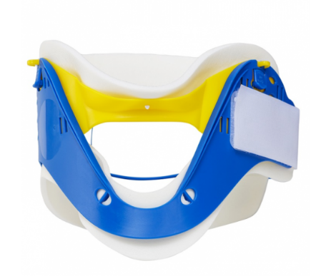 |  | Комір шийний іммобілізаційний призначений для екстреної іммобілізації травмованих хребців при першій медичній допомозі чи для навчання дітей | 2
Засіб перев'язувальний гемостатичний, тренувальний |  | 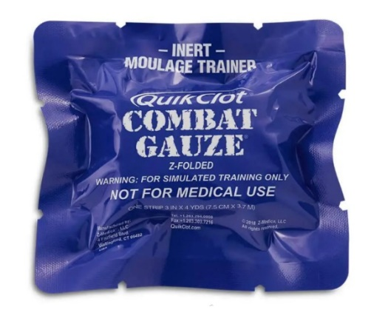 |  | Засіб перев'язувальний гемостатичний, тренувальний  Використовують для проведення навчань на уроках "Захисту України. Бинт призначений для зупинки крові, містить речовину яка сприяє згортаню крові. Допомагає уникнути втрати крові та сприяє швидкому зціленню поранення.  Матеріал - бавовна, Розмір 11,43 см x 3,75 м у розтягнутому стані, Вага продукту - 42г. Упаковка - Вакуумна. | 2
Повітроводна трубка "рот у рот" |  | 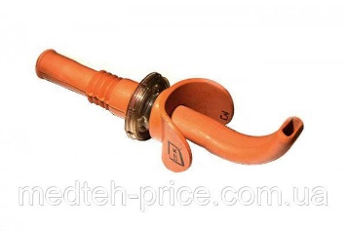 |  | Повітроводна трубка "рот у рот"  Для проведення штучної вентиляції легенів за допомогою ручного дихального апарату або методом "рот в рот" | 5
Масогабаритний макет пістолету |  | 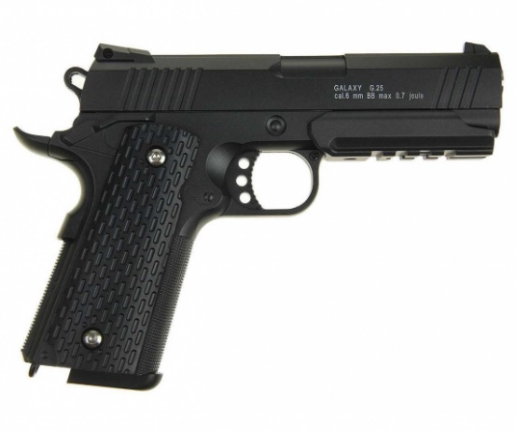 |  | Масогабаритний макет пістолету  Макет пістолета масогабаритний – демонстраційний навчальний інструмент для учнів, що вивчають тему захисту України. | 2
Макет протитанкової міни в розрізі |  | 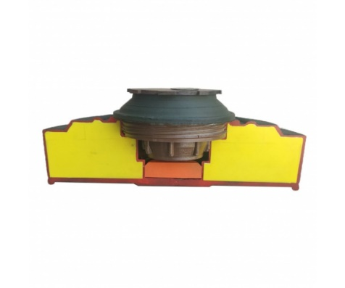 |  | Макет протитанкової міни в розрізі  Навчальний макет протитанкової міни ТМ-62 у розрізі.  Є габаритною пластиковою копією перерізу міни ТМ-62.  Комплект складається з корпусу та підривника. | 1
Макет протипіхотної міни в розрізі |  | 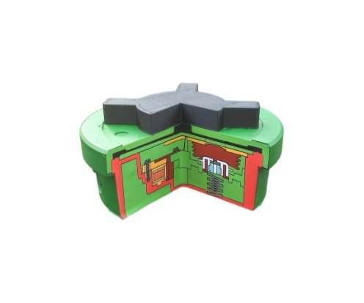 |  | Навчальний макет протипіхотної міни ПМН-2 в розрізі — навчальна модель для уроків "Захист України", рекомендована МОН для оснащення кабінету. Завдяки цій універсальній пластиковій моделі, виповненій у реалістичних кольорах, школярі здобувають наступні знання та вміння:  знайомляться з зовнішнім виглядом і будовою протипіхотної міни;  вивчають принцип її дії;  вчаться правилам поведінки з нею за необхідності. | 1
Макет гранати для метання |  | 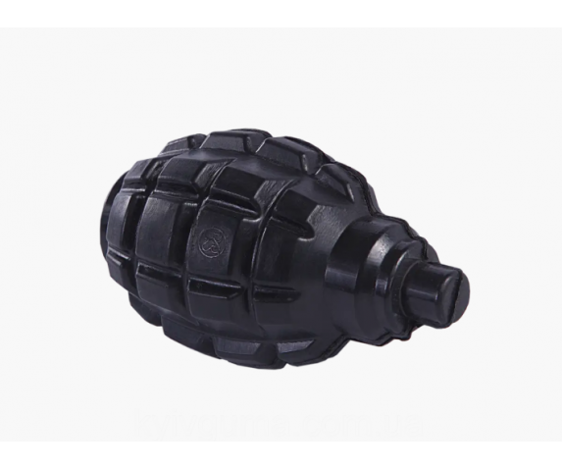 |  | Макет гранати для метання  Гумовий макет призначений для тренувань і бойової підготовки, навчання прийомам самооборони. За формою ідентичний справжный бойовій гранаті, тому може в повній мірі імітувати процес її кидання. Макет виготовлений з високоякісної гумової суміші.  Особливості:  Безпека  Максимальна імітація оригінального виробу  висока зносостійкість  Вага гранати: 180 г | 9
Макет масогабаритний автомата калібру 7,62 |  | 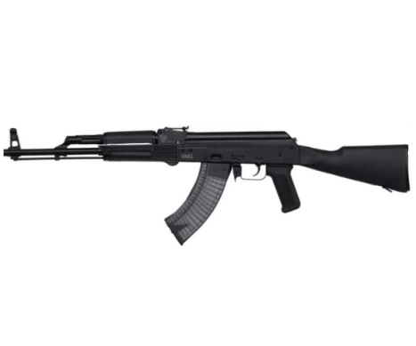 |  | Макет масогабаритний автомата калібру 7,62  Це макет карабіна, який виконаний на платформі АК. Виріб відмінно підходить для навчально-тренувальних цілей, зокрема для опанування вмінь поводження зі зброєю, занять з відпрацювання тактичних елементів тощо.  Макет має традиційний вигляд, притаманний версії АКМ у полімерному виконанні. Цівка, кришка газової трубки, руків'я та приклад виготовлені із міцного полімерного матеріалу, а кришка ствольної коробки, корпус та ствол — з високоякісної сталі. Завдяки застосуванню даних матеріалів як за зовнішніми, так і масогабаритними характеристиками, макет повністю повторює оригінал.  Виріб має розширену спускову скобу та суттєво покращені органи управління, порівняно з більш ранніми моделями АК. | 1
Макет масогабаритний автомату калібру 5,45 |  | 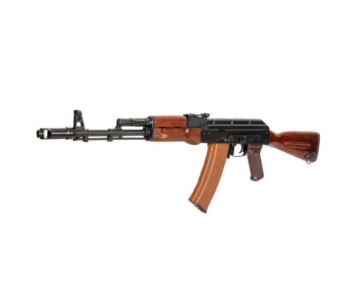 |  | Макет масогабаритний автомату калібру 5,45 являє собою деактивований екземпляр бойової зброї, в якому заварений патронник, спиляний затвор і ударник, стовбур просвердлено і видалено викидач патрона, а також виконані інші конструктивні доробки, що виключають можливість використання макета як працездатного вогнепального. | 2
Макет масогабаритний автомату калібру 5,56 |  | 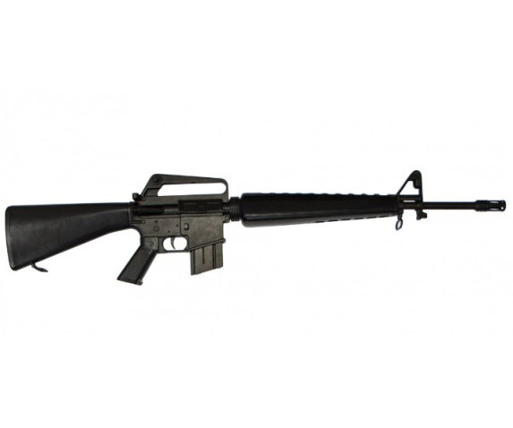 |  | Макет масогабаритний автомату калібру 5,56  Копія штурмової гвинтівки з металу і пластика, з імітацією ударно-спускового механізму і знімним магазином. Штурмову гвинтівку M16 розробив Юджин Стоунер в 1950-х рр. і спочатку вона називалася AR-15. Це автоматична гвинтівка зі сталі та алюмінію з пластиковими деталей, з «прямим» газовідводом, ковзаючим затвором і патронами 5,56 мм. | 2
Термоковдра (типу накидка рятувальна) |  | 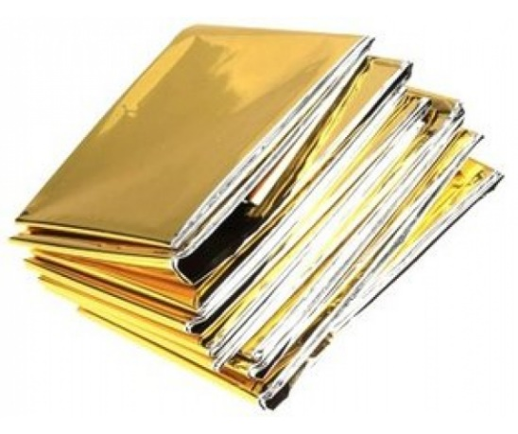 |  | Термоковдра (типу накидка рятувальна)  Захисна рятувальна ковдра з двостороннім покриттям - золотим і срібним з високоякісної спеціальної фольги використовується при невідкладній медичній допомозі, туризмі, надзвичайних ситуаціях або екстремальних умовах. | 2
Стропи евакуаційні |  | 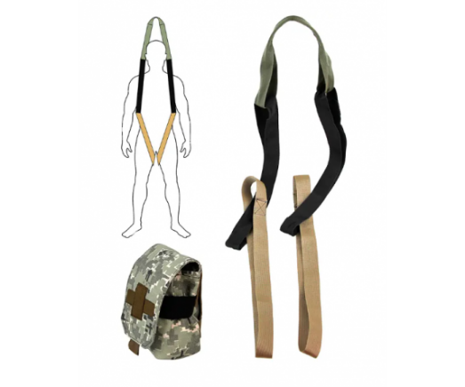 |  | Стропи евакуаційні  Конструкція представляє собою легкі евакуаційні ноші. Призначена для евакуації пораненого волоком або шляхом носіння. | 2
Рукавички тактичні |  | 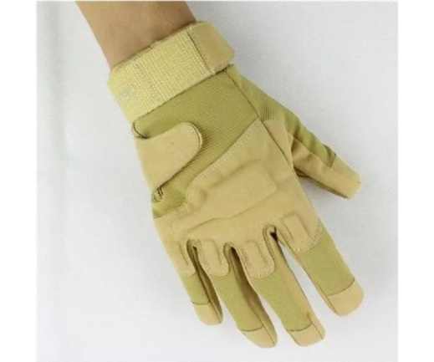 |  | Рукавички тактичні  Матеріал - замша, синтетична шкіра, нейлон  Ущільнені накладки на пальцях та кісточках  Антиковзні вставки на долонях  Дві липучки для кращої фіксації на руці  Колір - койот | 2
Протитанкова міна навчальна |  | 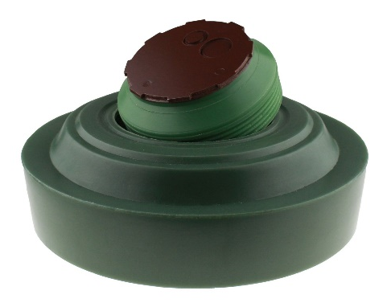 |  | Протитанкова міна навчальна  Навчальна протитанкова міна У-ТМ-62 П2 з детонатором У-МВП-62 — навчальне обладнання, рекомендоване для оснащення кабінетів "Захисту України" загальноосвітніх навчальних закладів. | 1
Ремінно-поясна система |  | 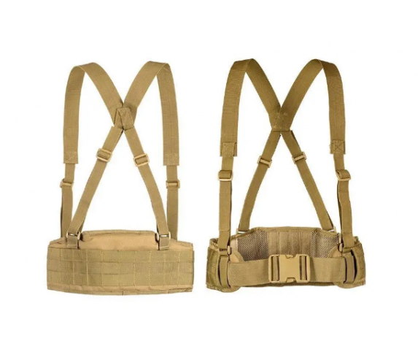 |  | Ремінно-поясна система  Має кріплення під систему MOLLE (MALICE) та дозволяє використовувати з будь-якою додатковою амуніцією. | 1
Окуляри тактичні з чохлом |  | 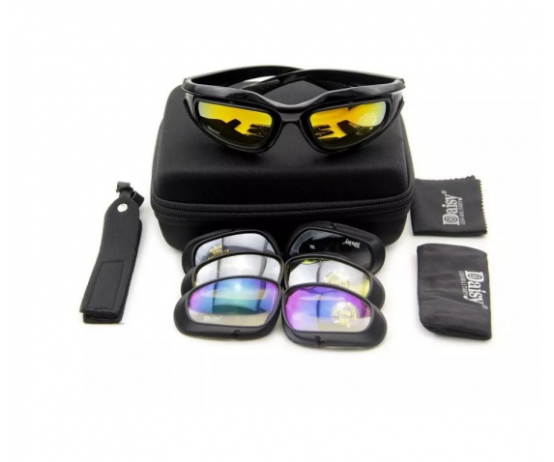 |  | Окуляри тактичні з чохлом  4 лінзи можуть використовуватися страйкболістами, спортсменами, а також мисливцями та рибалками. Завдяки гумовим вставкам окуляри щільно прилягають до обличчя і сприяють хорошому фронтальному, і бічному захисту очей. Змінні лінзи UV400 забезпечують захист від ультрафіолету. У комплект входять наступні лінзи: | 1
Патрони навчальні різних калібрів |  | 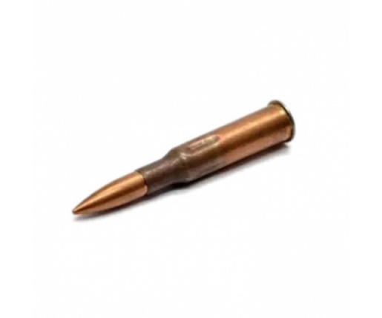 |  | Призначений для навчання та тренувань учнів у навчальних закладах. Патрони навчальні, гільза та куля, стріляні, металеві відповідного калібру. | 200
Магазин автомата: 7,62 |  | 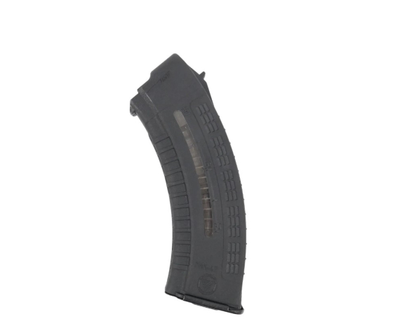 |  | Магазин автомата: 7,62  Магазин розрахований на 30 патронів і має міцну полімерну конструкцію.  Використання полімеру дозволяє суттєво полегшити вагу виробу, а його напівпрозорий корпус дає змогу контролювати кількість боєприпасів, що лишилися в магазині. Пружина з нержавіючої сталі та внутрішня геометрія запобігають перекосу патрона. П’ятка магазина також сталева. Магазин сумісний з карабінами на платформі AK/AKM та їхніми аналогами. | 10
Магазин автомата: 5,45 |  | 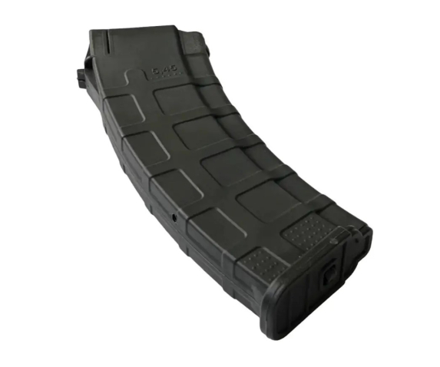 |  | Магазин автомата: 5,45  Магазин коробчастий, дворядний секторного типу, складається з корпусу, стопорної планки, кришки, пружини та подарунку.  Корпус, стопорна планка та податець виготовлені з пластику.  Матеріал: gолімер нового покоління, армований скловолокном, ударостійкіший, ніж традиційний нейлон, міцний і стійкіший до падінь.  Конструкція магазину: знімний коробчатий.  Місткість магазину: 30 шт. | 10
Гвинтівка пневматична |  | 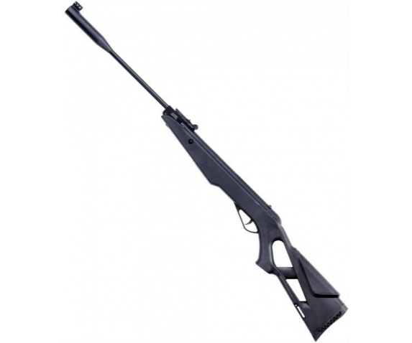 |  | Гвинтівка пневматична  використовується для навчальної стрільби.  Максимальний тиск резервуара об'ємом 100 мл – до 200 бар. Спусковий гачок – одноступінчатий.  Інтегрований саундмодератор надає гвинтівці більш привабливий вигляд і значно знижує звук пострілу. Ергономічний приклад виготовлений з дерева, а потиличник виготовлений з міцної гуми. | 8
Курвіметр |  | 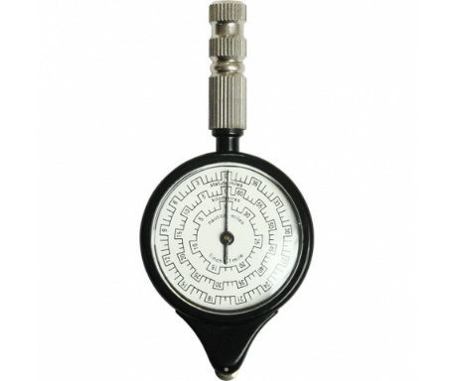 |  | Курвіметр  Прилад призначений для виміру відстані на планах і картах. Має зубчастий передаточний механізм із стрілкою в пластмасовому корпусі, що приводиться в рух роликом (рахунковим колесом) певного діаметру. На корпус нанесена шкала, оцифрована через кожні 10 мм. | 1
Дозиметр індивідуальний (накопичувач дози) |  | 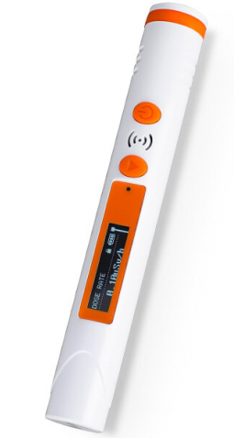 |  | Дозиметр індивідуальний (накопичувач дози)  Повноцінний дозиметр із трубкою гейгера й акумулятором усередині, попри свої мініатюрні розміри, здатний працювати без підзаряджання 50 годин. Він працює від вбудованого акумулятора.  Дозиметр має невеликий контрастний OLED-екран, на якому зображаються різні показники та рівень заряду акумулятора. Показники радіації добре видно на екрані навіть у повній темряві.  Він має 4 режими відтворення інформації:  Сучасний рівень радіації.  Отримана доза радіації за період вимірювання.  Середній рівень радіації за період вимірювання  Максимальний рівень радіації за період вимірювання.  Також у параметрах дозиметра можна встановити передельний рівень поточної й накопиченої радіації, у разі перевищення якого увімкнеться звукова сирена. | 5
Бінокль з сіткою |  | 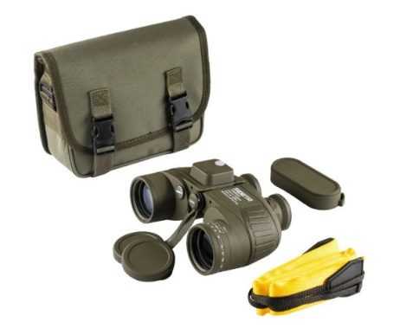 |  | Бінокль з сіткою  Плаваючий тактичний бінокль, ідеально підходить для спостережень в будь-яких погодних умовах на суші і воді, а завдяки своєму забарвленню дозволить залишатися непомітним, особливо в лесоболотной зоні. Бінокль оснащений далекомірної сіткою і компасом з підсвіткою. | 1
Стійки для зброї |  | 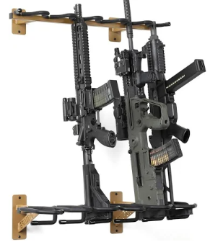 |  | Стійки для зброї  це спеціальні меблі, які призначаються для зберігання зброї, мають стійку конструкцію | 1
Манекен тренувальний для тампонування ран |  | 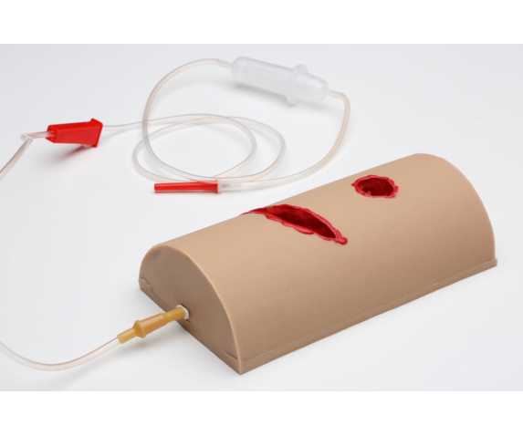 |  | Манекен тренувальний для тампонування ран  виконаний з високоякісного силікону, який імітує мʼякі тканини. На тренажері представлені 2 типи ран: кульове поранення і “рвана” рана. На дні ран знаходяться судини з окремою подачею імітатора крові. Судини підʼєднуються до флаконів з імітатором крові за допомогою інфузійних систем. В якості флаконів можна використовувати звичайні ПЕТ-пляшки (від води). Під судинами є імітація кістки, до якої можна притиснути судину. На дні “рваної” рани є “кишеня”. | 1
Манекен для відпрацювання навичок надання розширеної невідкладної допомоги при травмах |  | 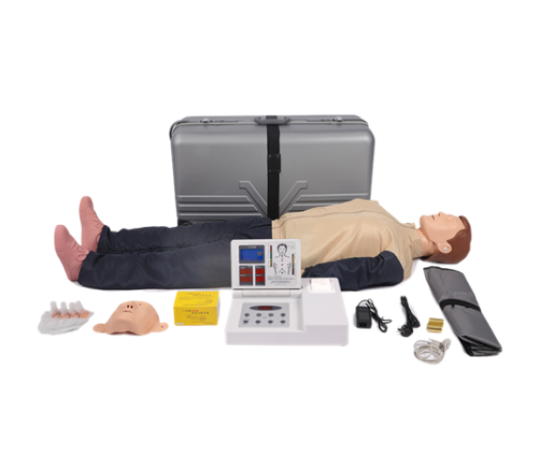 |  | Манекен для відпрацювання навичок надання розширеної невідкладної допомоги при травмах  модель навчання з надання першої медичної допомоги, розроблена для покращення здатності учнів реагувати на надзвичайні ситуації у разі катастроф та нещасних випадків.  Можливі три режими роботи: навчання серцево-легеневої реанімації, обстеження та реальні дії. | 1
Пневматичний стрілецький тренажер (тир) |  | 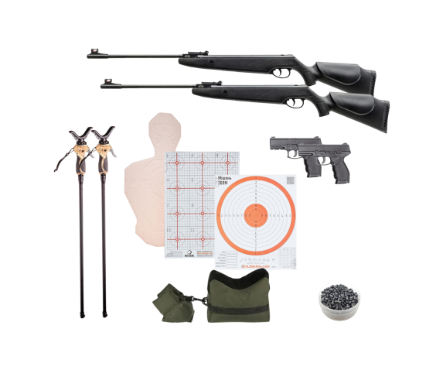 |  | Пневматичний стрілецький тренажер (тир)  Комплектація:  Пневматична гвинтівка - 2 шт.  Пневматичний пістолет в наборі з кулями - 2 шт.  Кулі для гвинтівки 400 шт - 2 шт.  Мішень Анотомічний силует - 2 шт.  Мішень Алебарда паперова Тренувальна № 12 - 40 шт.  Мішень Алебарда паперова 300М - 40 шт.  Стійка для стрільби - 2 шт.  Стійка для мішеней - 2 шт.  Тактичний мішок для стрільби - 2 шт. | 1
Інтерактивний лазерний стрілецький тренажер (тир) |  | 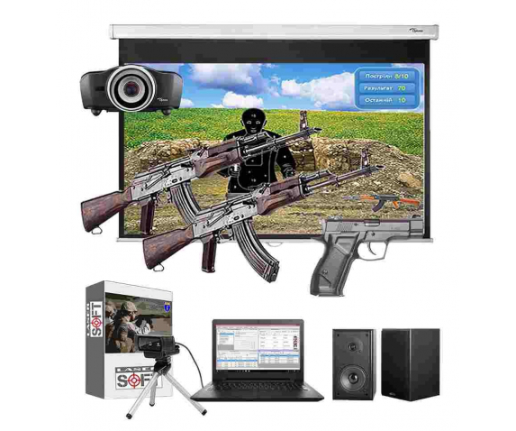 |  | Інтерактивний лазерний стрілецький тренажер (тир)  програмно-апаратний комплекс, за допомогою якого вчитель може ефективно формувати у своїх учнів навички прицільної стрільби з гвинтівки, автомата та пістолета. | 1
Стіл учнівський одномісний/двомісний |  | 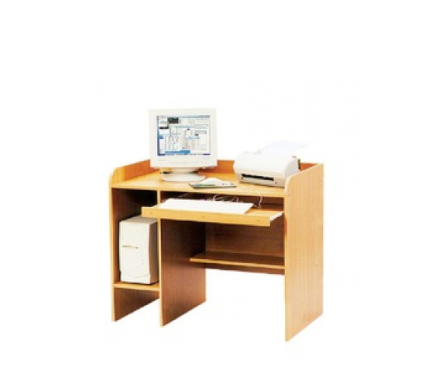 |  | Стіл учнівський одномісний/двомісний  Габаритні розміри - 1000*600*810/760.  Всі елементи столу виготовляються з ДСП товщиною 16 мм. | 20
Стілець учнівський |  | 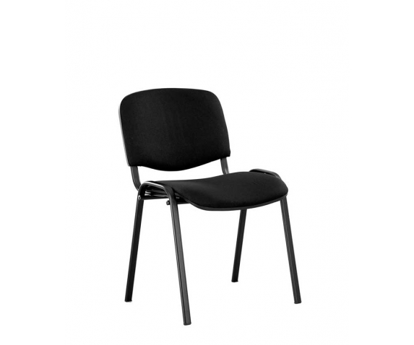 |  | Стілець учнівський  Максимальне навантаження: 100 кг.  Висота: 805 мм.  Наповнювач: пінополіуретан.  Оббивка: тканина.  Матеріал каркасу: метал.  Розміри: 550*805*550мм. | 35
Стілець учительський |  | 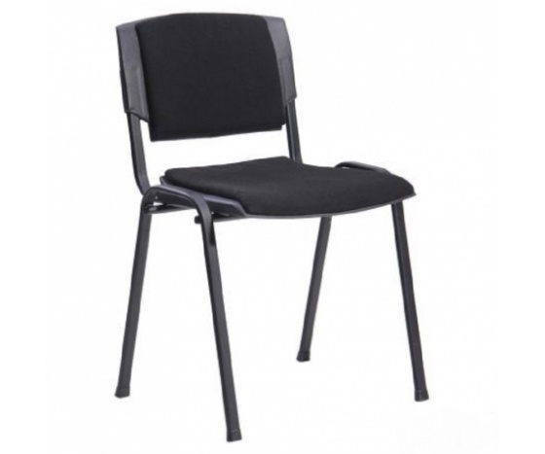 |  | Стілець учительський  Максимальне навантаження: 100 кг.  Висота: 805 мм.  Наповнювач: пінополіуретан.  Оббивка: тканина.  Матеріал каркасу: метал.  Розміри: 550*805*550мм. | 1
Персональний комп’ютер або ноутбук |  | 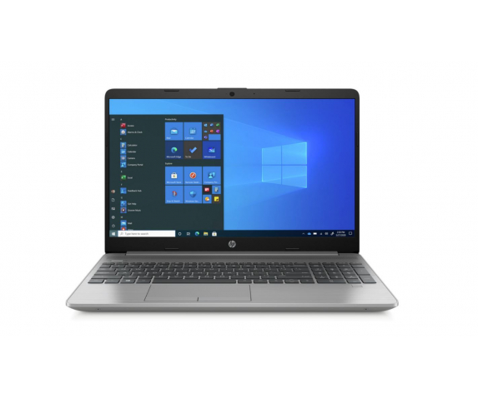 |  | Персональний комп’ютер або ноутбук  Ноутбук HP Pavilion 15-eh1106ua (4A7N2EA) Silver / AMD Ryzen 5 5500U / RAM 16 ГБ / SSD 512 ГБ | 1
Фліпчарт |  | 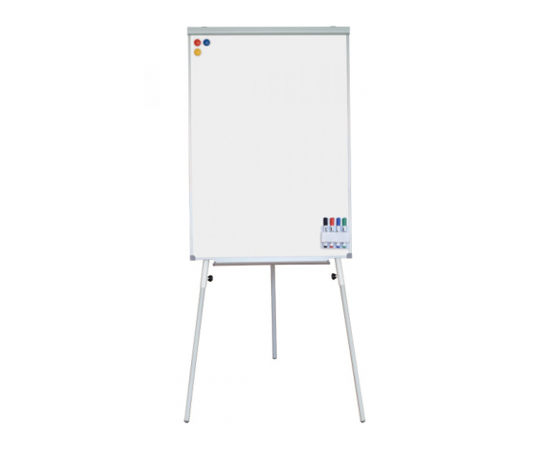 |  | Фліпчарт  Технічні характеристики:  Розмір поверхні: 650 х 1000 мм.  Вага: 10 кг.  Товщина металу: 1,2 мм.  Рама круглого січення: 25 мм.  Ніжки круглого січення: 20 мм.  Кругла рама.  Ніжки сірого кольору.  Полиця для маркерів (500 х 45 мм).  Плакатотримач. | 1
Аптечка стандартна індивідуальна |  | 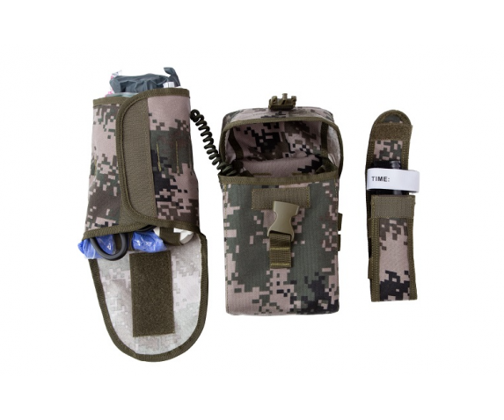 |  | Аптечка стандартна індивідуальна  Склад:  - Перев’язувальний пакет (бандаж 10 або 15 см) з кровоспинною серветкою – 1 од.;  - Бинт медичний стерильний 14 см х 7 м – 1 од.;  - Кровоспинний засіб Z-складений просочений гемостатичним розчином – 1 од.;  - Лейкопластир на нетканій основі завдовжки 3-5 м, завширшки 2-3 см – 1 од.;  - Рукавички медичні оглядові нітрилові нестерильні (розмір L або XL) – 2 пари;  - Джгут кровоспинний Турнікет ПІТОН-3 – 2 шт.;  - Джгут кровоспинний гумовий – 1 од.;  - Трубка назофарингеальна (Повітровід назофарингеальний) – 1 од.;  - Маркер для нанесення інформації – 1 од.;  - Ножиці для розрізання одягу і взуття (атравматичні) – 1 од.;  - Футляр аптечки (сумка-укладка медична) – 1 од.;  - Інструкція з використання. | 2
Каска / шолом балістичний |  | 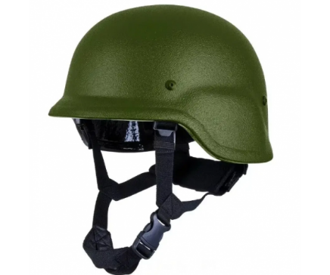 |  | Каска / шолом балістичний  Особливості  1.Клас захисту: 1 за ДСТУ 8835:2019 / NIJ 0106.01 Type IIIA  2.Захист від куль:  – 9×18 мм ПМ/АПС 57-Н-181с;  – 9х19 мм FMJ RN SC Luger/Parabellum  3.Матеріал: Арамід (Kevlar®)  4.Модель: HIGH CUT / FAST  5.Підвісна система по типу Ops-Core  6.Колесо для регулювання розміру за допомогою пластикових направляючих  7.Лобове кріплення для приладу нічного бачення (ПНБ), бічні рейки, система велкро по всій площі купола | 1
Дошка пластикова для іммобілізації хребта (спінальна дошка) |  | 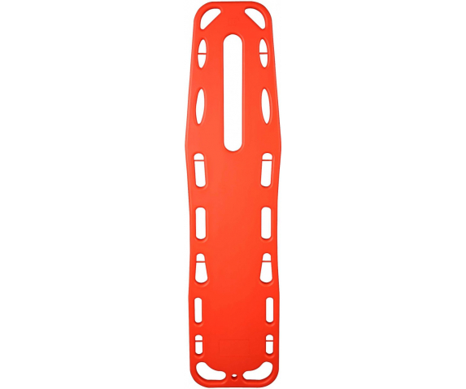 |  | Дошка пластикова для іммобілізації хребта (спінальна дошка) призначена для транспортування пацієнтів з підозрою на переломи і пошкодження хребта. Ноші зроблені з поліефірного волокна, стійкі до зовнішніх ушкоджень, міцні та тривкі у використанні, легко дезінфікуються. Призначені для тривалої експлуатації в екстремальних умовах. Мають можливість використання при рентгеноскопічних дослідженнях. Ноші мають отвори для ручного транспортування та закріплення ременів. Є можливість кріплення фіксатора голови. При необхідності транспортування пацієнта на автомобілі швидкої допомоги ноші закріплюються на автомобільну каталку. | 1
Ремені для дошки для іммобілізації хребта |  | 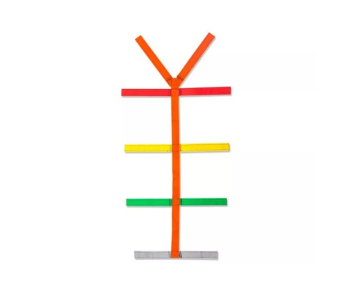 |  | Ремені для дошки для іммобілізації хребта  призначені для фіксації постраждалого під час транспортації. Складається система зі стовбура та різнокольорових пасків, що фіксуються за допомогою велкро. Система кріплення кольорова “Павук” - виготовлена з міцного матеріалу, що дозволяє транспортувати дорослих різної ваги та комплектації. | 1
Фіксатор голови для дошки для іммобілізації |  | 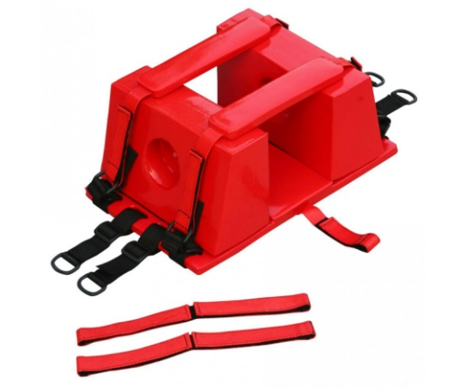 |  | Фіксатор голови для дошки для іммобілізації  призначений для надійної фіксації голови при серйозних переломах чи пошкодженнях хребта. Легко дезінфікується.  Розміри ДхВхШ: 41х26х18 см | 1
Стіл учительський |  | 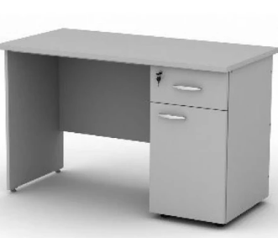 |  | Стіл учительський  В основі столу щитова конструкція з ламінованої деревинно-стружкової плити завтовшки 18 мм світло-сірого кольору. Всі робочі торці обклеєні кромкою ПВХ товщиною 2 мм, решта - ПВХ товщиною 0,6 мм.  Товщина стільниці: 25 мм.  Стіл праворуч обладнаний стаціонарної тумбою з висувним ящиком і дверцятами. На верхній ящик встановлений замок.  Передбачено регулювання столу за рівнем підлоги.  Стандартний колір сірий та бук, можливий індивідуальний підбір кольору з певною доплатою.  Габарити (ДхГхВ), мм: 1200x600x750. | 2
Шафи для зберігання засобів навчання |  | 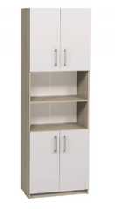 |  | Шафи для зберігання засобів навчання  Габаритні розміри: 702х405х2115мм. Вага: 76,44  Шафа напівзакрита. Виготовлена з ламінованої ДСП товщиною 18 мм.  Шафа має 4 закритих та 2 відкритих полиці. Передбачене регулювання окремих полиць по висоті.  Колір корпусу – Бук Артізан перламутровий(оклейка ПВХ 0,5мм в колір).  Колір фасадів – Світло-сірий (оклейка ПВХ -1мм в колір).  Виріб обладнаний металевими опорами,що регулюються по висоті 0-30мм і дозволяють виставити його на нерівній підлозі.  Задня стінка – ХДФ 2,5мм.  Можливий колір ДСП: бук артізан перламутровий, сірий бук, дуб молочний. | 3
Кулі до гвинтівки пневматичної |  | 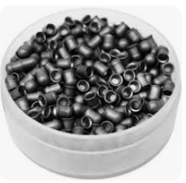 |  | Кулі до гвинтівки пневматичної  Важкі високоточні кулі для далеких дистанцій. Першокласний аеродинамічний дизайн забезпечує високу пробиваємість і проникаючу здатність. Володіє високою щільністю. Завдяки особливому сплаву і мастилу, кулі практично не залишають освінцювання в стволі. Рекомендована дулова енергія - від 16 Дж. Оптимальна область застосування - 50 м... | 20
Рації |  | 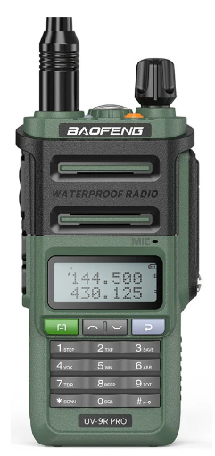 |  | Рації  Діапазон частот  1. 65-108 МГц (радіо-приймач FM)  2. 136-174 МГц  3. 400-480 МГц  Максимальна дистанція зв'язку, км  16  Крок сітки, кГц  2.5  Тип  Радіоаматорські (безліцензійні)  Розміри (ШxВxГ), мм  250 х 57 х 32  Комплект постачання  Радіостанція - 1 шт  Акумуляторна батарея (Li-ion) – 1 шт  Антена – 1 шт  Кліпса – 1 шт  Ремінець для носіння – 1 шт  Гарнітура – 1 шт  Одномісний зарядний пристрій – 1 шт  Блок живлення до зарядного пристрою – 1 шт  Посібник з експлуатації– 1 шт  Джерело живлення  Пропрієтарний акумулятор  Тип зв'язку  Аналогові  Стандарт зв'язку  VHF/UHF  Ємність акумулятора, мА·год  1800  Потужність, Вт  5  Кількість каналів  128  Вага, г  208  Робоча температура, °С  від-20 до +60  Тип акумулятора  Li-Ion (літій-іонний) | 5
Бинт марлевий медичний нестерильний |  | 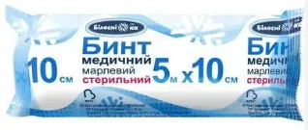 |  | Бинт марлевий медичний нестерильний  Бинт марлевий медичний нестерильний призначений для накладення, фіксації, виготовлення операційно-перев'язувальних засобів. Виготовлений з марлі (тип 17) простого плетіння, вибіленої без використання хлору. Може використовуватися в побутових цілях, бути частиною домашньої аптечки і набору швидкої допомоги.  Розмір: 5м х 10 см. | 50
Бинт еластичний (різні розміри та види) | 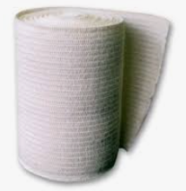 |  | Бинт еластичний (різні розміри та види)  Характеристики:  Надійна фіксація, зручна експлуатація навіть при тривалому використанні на імобілізованих рухливих суглобах  Швидке, надійне та зручне нанесення бинта еластичного  Має високу повітряпроникність, стерилізується, стійкий до забруднень пітом, мазями, маслами й жирами  Має високу повітря и паропроникливість, виключаючи запотівання та попрілості пошкодженної ділянки  Склад: 100% поліестер |  | 10

